Додаток 8

ІНФОРМАЦІЙНА ДОВІДКА
щодо виконання Новоград-Волинським місцевим центром з надання безоплатної вторинної правової допомоги річного плану діяльності на 2021 рік у ІІI кварталі

ЗМІСТ
Розділ І. Основні заходи, що були здійснені за пріоритетними напрямками:
[1.1.] Суб’єкти відповідного права мають рівний доступ до БПД.
[1.2.] Клієнти отримують якісні послуги безоплатної правової допомоги.
[1.3.] Люди у територіальних громадах мають кращі можливості для реалізації своїх прав.
[1.4.] Система БПД є незалежною, клієнтоорієнтованою, інноваційною та ефективною.

Розділ ІІ. Результативні показники діяльності

Розділ І. Основні заходи, що були здійснені за пріоритетними напрямами:

[1.1.] Суб’єкти відповідного права мають рівний доступ до БПД.
Захист прав та свобод людини є головним пріоритетом в нашій діяльності. Для забезпечення правової допомоги, як первинної так і вторинної, продовжується співпраця з представниками Уповноваженого ВРУ з прав людини, управління захисту прав людини Національної поліції, керівництвом прокуратури, судів, правоохоронних органів, органів пробації, адвокатським самоврядуванням.
У IIІ кварталі працівники місцевого центру та бюро правової допомоги продовжили проводити правопросвітницькі заходи, метою яких є правове інформування та захист людини. В загалом проведено 6 інформаційно-правопросвітницьких заходів для цільових категорій.
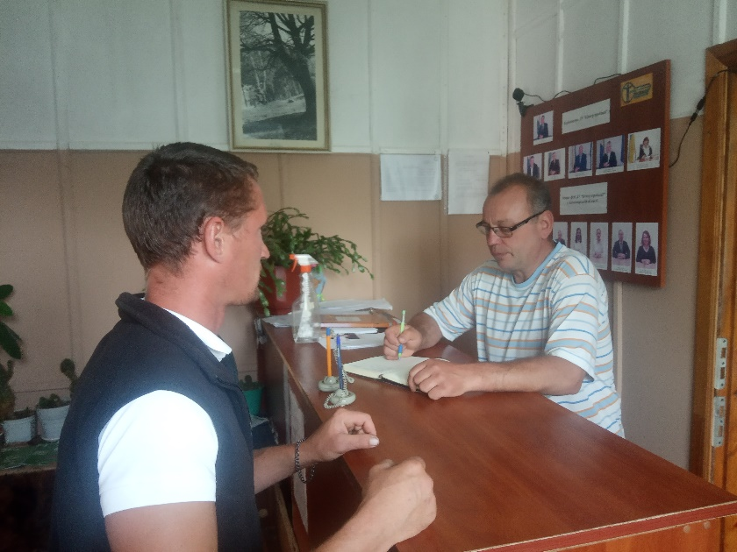
5 липня працівник Баранівського бюро правової допомоги Юрій Мельник провів правопросвітній захід для підоблікових Баранівського районного сектору філії ДУ “Центр пробації” у Житомирській області на тему “Сімейні правовідносини”.
7 липня працівник Новоград-Волинського місцевого центру з надання БВПД Олександр Васьковський провів лекцію для підоблікових Новоград-Волинського міськрайонного відділу філії ДУ “Центр пробаціі” на тему “Сімейні правовідносини. Домашнє насильство”.
7 вересня фахівець Олевського бюро правової допомоги Максим Завірський провів лекцію для підоблікових Олевського районного сектору філії ДУ «Центр пробаціі» у Житомирській області на тему “Право та обовязки осіб при проведення профілактичних щеплень”. Фахівець розповів хто має обов’язково робити щеплення та правові наслідки відмови від їх проведення.
Фахівці Новоград-Волинського МЦ продовжують співпрацю з органами місцевого самоврядування, державними органами, громадськими організаціями. Проводиться робота для розвитку партнерських мереж, залучення нових стейкхолдерів, зокрема створення незалежних провайдерів на рівні територіальних громад.
16 липня працівник Баранівського правової допомоги Юрій Мельник провів робочу нараду з старостами Баранівської теритроріальної громади. Під час якої розглянуті питання надання безоплатної правової допомоги мешканцям віддалених регіонів громади.
10 серпня фахівчиня Новоград-Волинського місцевого центру з надання БВПД Юлія Данюк провела круглий стіл з працівниками Новоград-Волинського міського центру зайнятості на тему “Легалізація працевлаштування молоді в Україні”.
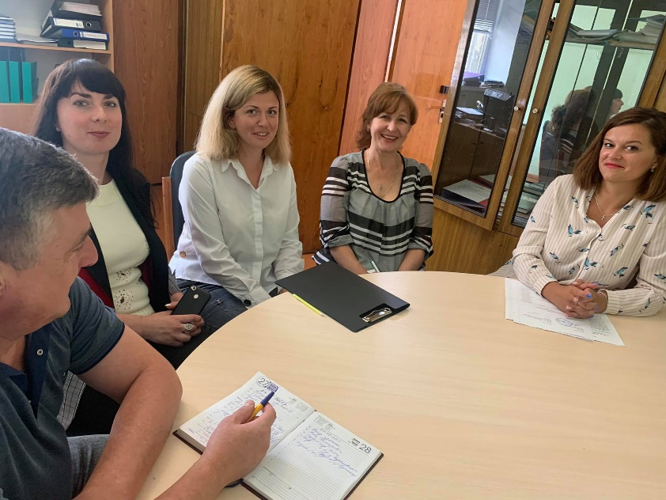
Для розширення кола осіб, які обізнані про роботу центрів правової допомоги, їх діяльність та надання правових послуг, працівники беруть участь у заходах, що проводяться підрозділами обласної держадміністрації, підвідомчими установами органів влади, органами місцевого самоврядування, об’єднаними територіальними громадами.
5 серпня фахівчиня Новоград-Волинського місцевого центру з надання БВПД Юлія Данюк прийняла участь у проведенні круглого столу з працівниками Служби у справах дітей Новоград-Волинської міської ради на тему “Захист прав ромської національної меншини в Україні”.
18 серпня працівник Олевського бюро правової допомоги Максим Завірський спільно з працівниками КУ Олевський центр соціальних служб для сім’ї, дітей та молоді Олевської міської ради провели інформаційний захід щодо порядку надання правової допомоги сім’ям, які опинились в складних життєвих обставинах.
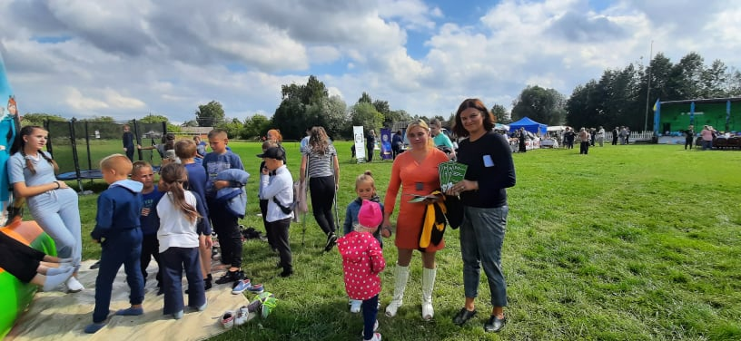
Одним з найважливіших пріоритетів нашої роботи є захист прав дитини, зокрема дітей сиріт, дітей позбавлених батьківського піклування, які опинились у складних життєвих обставинах. Для них в ІІІ кварталі проведено 5 інформаційно-правопросвітницьких заходів.
28 серпня фахівчиня Новоград-Волинського місцевого центру з надання БВПД Юлія Данюк провела лекцію для маленьких мешканців Слободо-Романівського старостинського округу Брониківської територіальної громади на тему “Знай свої права”.
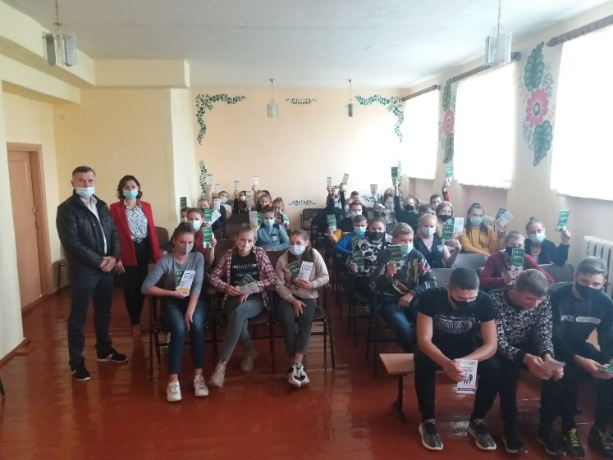
17 вересня працівник Пулинського бюро правової допомоги Юрій Тичина провів лекцію для учнів Стрибіжської загальноосвітньої школи І-ІІІ ступенів на тему “Зупинимо булінг разом”. Під час заходу він розповів, що таке булінг, які види булінгу можуть бути та яке покарання нестиме кривдник.
27 вересня працівниця Ємільчинського бюро правової допомоги Алла Садурська провела лекцію для учнів 10-го класу Яблунецької загальноосвітньої школи І-ІІ ступенів на тему “Безпека та страхування в туризмі”.
Захист прав людей з інвалідністю, зокрема права на освіту, охорону здоров'я, працевлаштування, доступу до інформації, правосуддя є одним з головним напрямків правопросвітницької діяльності системи безоплатної правової допомоги.
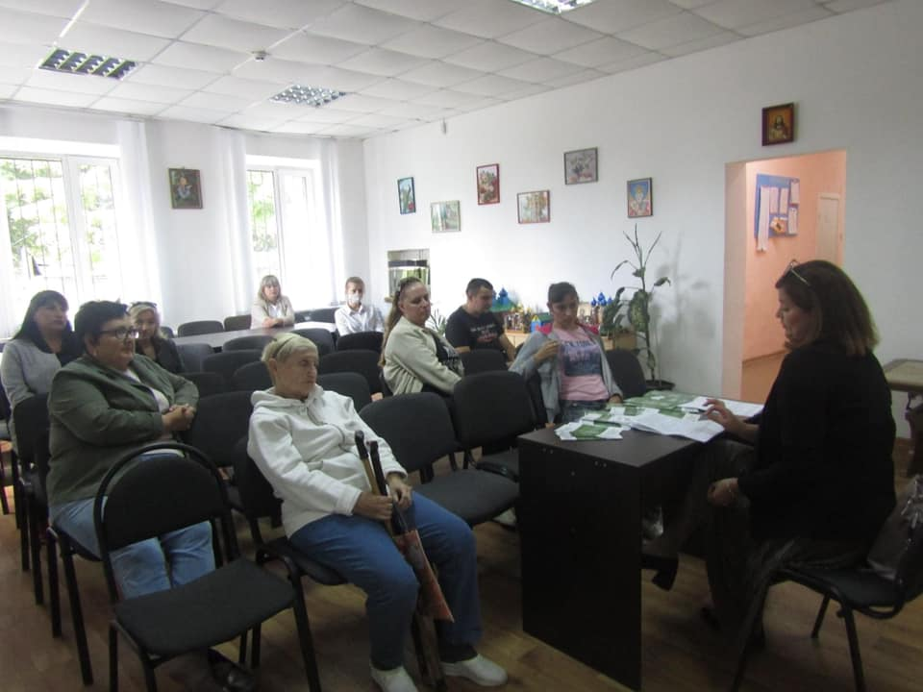
15 вересня фахівчиня Новоград-Волинського місцевого центру з надання БВПД Юлія Данюк провела лекцію для осіб з інвалідністю та осіб похилого віку в Територіальному центрі соціального обслуговування (надання соціальних послуг) Новоград-Волинської міської ради тему ‘‘Прийняття спадщини”. Під час заходу розповіли про види спадкування та хто має право першочергового прийняття спадщини.
30 вересня працівник Пулинського бюро правової допомоги Юрій Тичина провів лекцію в благодійній організації “Місія саморитян в Україні” на тему “Соціальні пільги”.
У ІІІ кварталі працівники центру та бюро правової допомоги продовжили правороз’яснювальну роботу з підвищення рівня правової обізнаності ветеранів війни та осіб, на яких поширюється дія закону “Про статус ветеранів війни” (в тому числі учасників АТО).
5 серпня працівники Новоград-Волинського МЦ з надання БВПД підготували відеолекторій на тему “Європротокол”.
16 вересня працівник Пулинського бюро правововї допомоги Юрій Тичина провів правоосвітній захід для членів Пулинської регіональної спілки ветеранів АТО на тему “Звернення до адміністративного суду”.
Наразі домашнє насильство та дискримінація є одними з найпоширеніших форм порушення прав людини. З метою недопущення цих проявів та можливістю людини захистити свої права працівники проводять інформаційно- просвітницькі заходи спільно з ГО, міськими центрами соціальних служб, службами у справах дітей.
15 липня працівник Олевського бюро правововї допомоги Максим Завірський провів інформаційний захід разом з працівниками КУ “Олевський центр соціальних служб для сім'ї, дітей та молоді” на тему ”Гендерна рівність, протидія домашньому насильству”.
18 серпня фахівчиня Новоград-Волинського місцевого центру з надання БВПД Юлія Данюк провела правоосвітній захід в Центрі соціальних служб для сім’ї, дітей та молоді Новоград-Волинської міської ради на тему “Захист прав людини і громадянина”. Під час проведення заходу з присутніми обговорювались питання дотримання прав людини, захист прав людини.
Українське законодавство змінюється. Працівники центру та бюро проводять роз’яснення щодо ключових реформ у сфері земельного законодавства, соціального захисту, освіти, охорони здоров’я, безробіття.
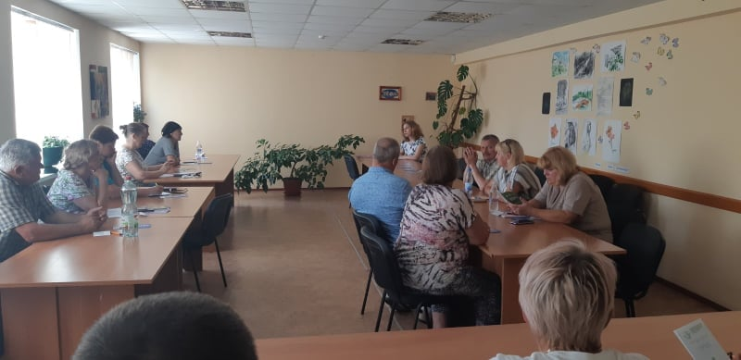
6 липня заступниця директора Новоград-Волинського МЦ з надання БВПД Юлія Парійчук провела лекцію для сімей, які перебувають в складних життєвих обставинах на тему “Сімейні правовідносини. Фінансова грамотність”.
14 липня працівник Баранівського бюро правової допомоги Юрій Мельник провів лекцію в Баранівській бібліотеці для дорослих та дітей на тему ”Права та гарантії прав захисту викривачів корупції”.
20 вересня працівниця Ємільчинського бюро правової допомоги Алла Садурська провела лекцію для вчителів Андрієвицької загальноосвітньої школи І-ІІІ ступенів на тему ”Відповідальність за несплату аліментів”.
З метою захисту прав громадян та громад у сфері земельних відносин та посилення правової спроможності шляхом надання безоплатної первинної та вторинної допомоги, продовжуємо проводити інформаційні заходи націлені на підвищення правової свідомості громадян.
14 липня працівник Олевського бюро правової допомоги Максим Завірський провів правоосвітній захід для мешканців с. Стовпинка Олевської ТГ на тему ‘‘Земельні спори‘‘.
21 липня фахівець Баранівського бюро правової допомоги Юрій Мельник провів лекцію для мешканців Кам’янобрідської селищної ради Довбиської ОТГ на тему “Укладення та поновлення договору оренди землі”.
4 серпня фахівець Пулинського бюро правововї допомоги Юрій Тичина провів лекцію для мешканців с. Старий Майдан на тему “Реєстрація договорів оренди земельних ділянок”.
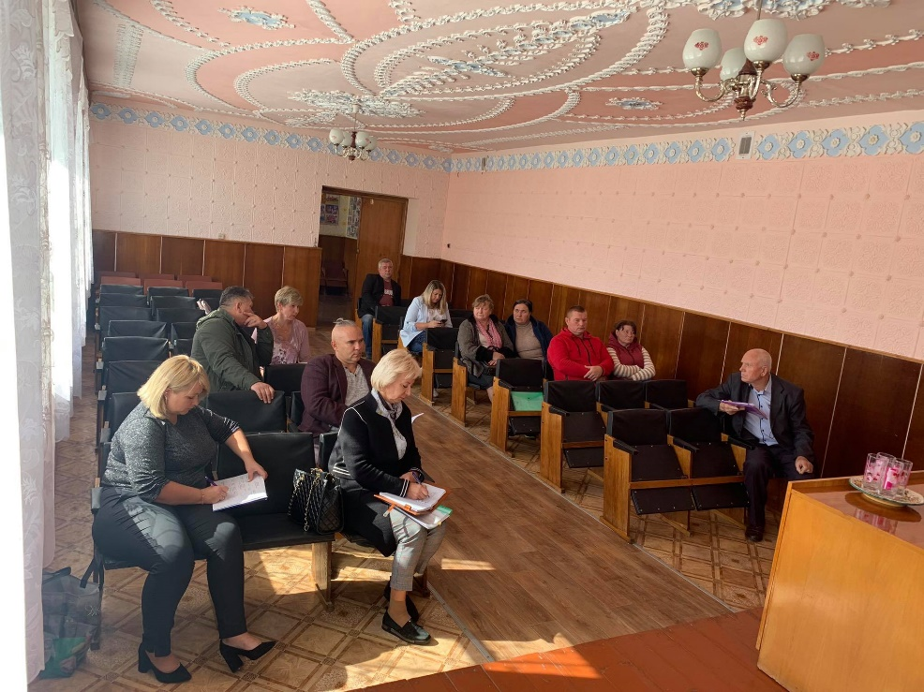
2 вересня директор Новоград-Волинського місцевого центру з надання БВПД Петро Пелешок провів правоосвітній захід для мешканців с. Великий Молодьків Новоград-Волинської ТГ на тему ‘‘Оформлення земельної частки (паю)‘‘.
Працівники безоплатної правової допомоги продовжують надавати методичну допомогу працівникам ОМС з тих питань, що найбільше турбують сформовані громади.
15 липня працівник Новоград-Волинського місцевого центру з надання БВПД Олександр Васьковський провів тренінг для працівників Токарівської сільської ради Ярунської ОТГ на тему «Ринок землі». Під час заходу було обговорено відкриття ринку землі, як проводиться оцінка вартості земельних ділянок та хто і кому має право продати свій земельний пай.
16 липня фахівець Баранівського бюро правової допомоги Юрій Мельник провів навчання для старост Баранівської територіальної громади на тему «Земельна реформа в Україні».
20 вересня працівниця Ємільчинського бюро правової допомоги провела тренінг для працівників Андрієвицької сільської ради на тему ‘‘Порядок вирішення земельних спорів‘‘.
З метою поширення інформації щодо функціонування системи БПД Новоград-Волинським місцевий центр з надання БВПД продовжує співпрацю із місцевими ЗМІ. Зокрема, у ІІІ-му кварталі фахівці Новоград-Волинського МЦ розмістили 7 публікації у друкованих та електронних ЗМІ та 14 інформаційне повідомлення на сайтах ОВВ, ОМС та інтернет партнерів.
З метою розширення доступу громадян до безоплатної правової допомоги забезпечується робота дистанційних пунктів доступу до безоплатної правової допомоги та виїздів мобільних консультаційних пунктів. За ІІІ квартал 2021 року проведено 42 консультаційних пунктів доступу до безоплатної правової допомоги.
29 липня працівник Новоград-Волинського місцевого центру з надання БВПД Олександр Васьковський провів “гарячу телефонну лінію” на базі Новоград-Волинського міського центру соціальних служб для сім’ї, дітей та молоді на тему “Питання протидії торгівлі людьми”.
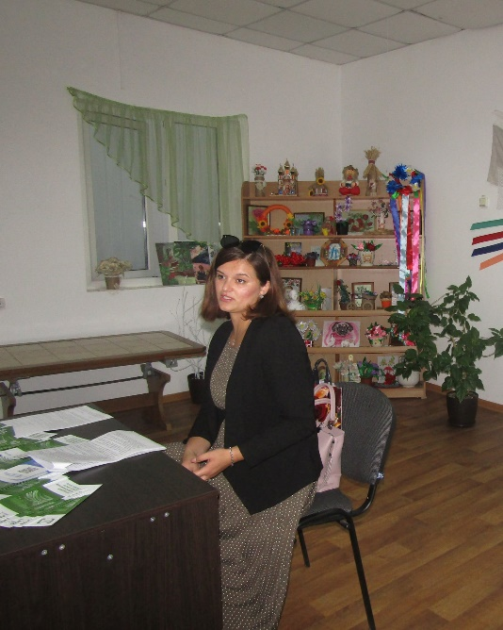
2 вересня працівник Пулинського бюро правової допомоги Юрій Тичина провів консультування в приміщенні Пулинської державної податкової інспекції ГУДПС в Житомирській області.
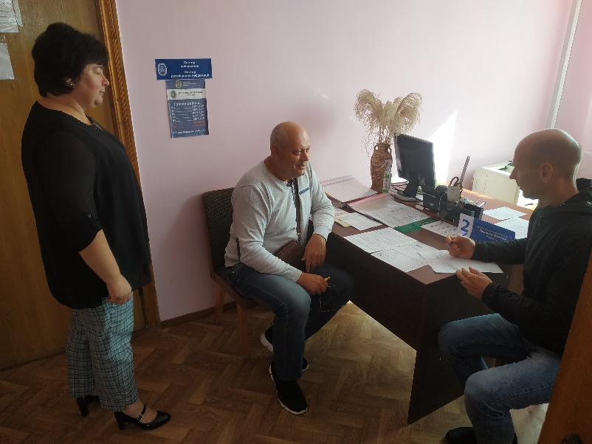
15 вересня працівниця Новоград-Волинського місцевого центру з надання БВПД Юлія Данюк провела консультування під час роботи мобільної точки доступу до безоплатної правової допомоги на базі Територіального центру соціального обслуговування (надання соціальних послуг) Новоград-Волинської міської ради.
22 вересня фахівець Пулинського бюро правової допомоги Олексій Невмержицький провів консультування під час роботи мобільної точки доступу до безоплатної правової допомоги в приміщенні Пулинської районної філії Житомирського обласного центру зайнятості.
[1.2] Клієнти отримують якісні послуги безоплатної правової допомоги.
З метою залучення юристів та параюристів до системи безоплатної правової допомоги на перспективу працівники центру проводять інформаційно-роз'яснювальну роботу серед студентів юридичних факультетів, стажерів та помічників адвокатів.
14 липня заступник директора Новоград-Волинського місцевого центру з надання БВПД Юлія Парійчук провела правопросвітницьку лекцію для осіб, які перебувають на обліку в Новоград-Волинському місцевому центрі зайнятості та мають освіту за спеціальністю юрист на тему “Надання безоплатної правової допомоги”.

[1.3] Люди у територіальних громадах мають кращі можливості для реалізації своїх прав.
У IIІ кварталі проводилися правопросвітницькі заходи з найактуальніших питань життя громад спрямовані на запобігання безробіття, випадків домашнього та інших видів насильства, булінгу, торгівлі людьми, забезпечення гендерної рівності та інші актуальні теми.
22 липня працівник Олевського бюро правової допомоги Максим Завірський провів лекцію в Олевській філії Житомирського обласного центру зайнятості на тему ”Порядок отримання безоплатної правової допомоги”.
8 вересня працівниця Новоград-Волинського місцевого центру з надання БВПД Юлія Данюк провела правопросвітницьку лекцію в приміщенні Чижівського сільського клубу на тему” Права та обов’язки осіб при проведенні профілактичних щеплень”.
Проводяться правопросвітницькі заходи з найактуальніших питань життя громад, серед яких захист прав споживачів, надання комунальних послуг.
14 вересня працівник Олевського бюро правової допомоги Максим Завірський провів лекцію в приміщенні Центру надання адміністративних послуг Олевської міської ради на тему ”Прийняття спадщини”.

[1.4] Система БПД є незалежною, клієнтоорієнтованою, інноваційною та ефективною.
Надалі проводиться моніторинг наповненості довідково-інформаційної платформи правових консультацій WikiLegalAid. Фахівці провели перевірку та редагування вже розміщеної інформації.
25 серпня працівником Новоград-Волинського місцевого центру з надання БВПД перевірено юридичну консультацію на тему “Звільнення з роботи за вчинення за місцем роботи розкрадання (в тому числі дрібного ) майна власника”.
13 червня працівником Новоград-Волинського місцевого центру з надання БВПД редаговано юридичну консультацію на тему “Цивільна дієздатність фізичної особи”.
В ІІІ кварталі 2021 року наповнюється та підтримується в актуальному стані база стейкхолдерів по видах правових послуг, що включає надання БПД та інших послуг. Проводяться робочі зустрічі з партнерами для уточнення даних, які будуть вноситись до бази, а саме номери телефонів, електронні адреси тощо

